Karta produktu HUŚTAWKA KORDELIA nr kat.: 613
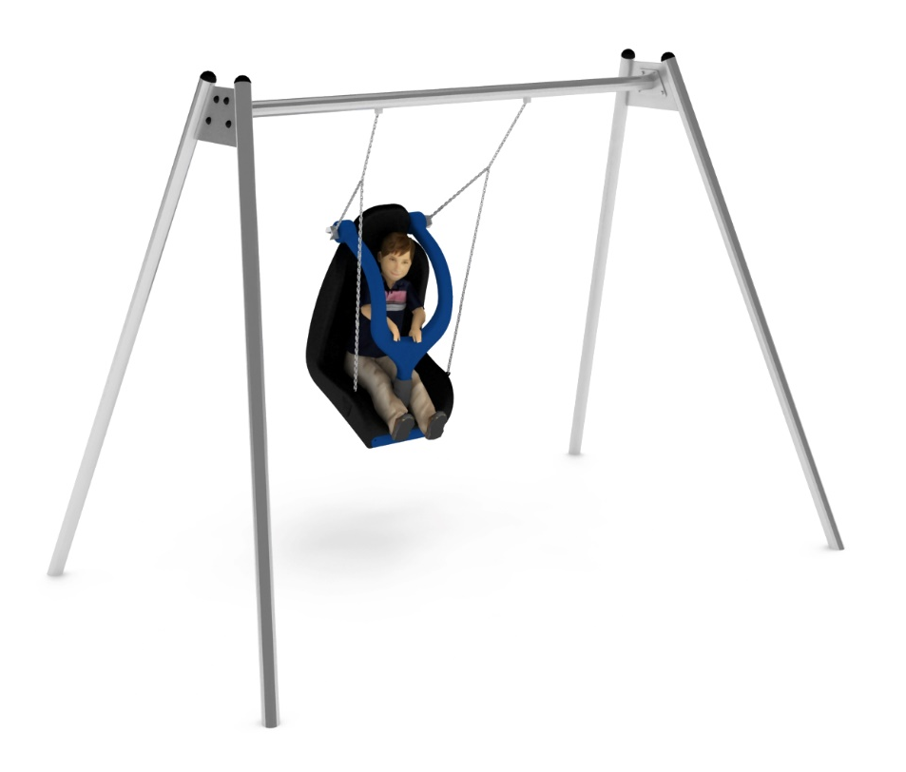

Wymiary huśtawki:
Długość: 3,5 m
Szerokość: 2,2 m
Wysokość: 2,5 m
Przestrzeń minimalna: 2,2 x 8,0 m
Grupa wiekowa: od 5 do 14 lat
Wysokość swobodnego upadku: 1,6 m
Głębokość posadowienia: 0,6 m

Wytyczne dotyczące materiałów i technologii wykonania urządzenia.
Rozkraki oraz belka górna, stanowiące konstrukcję huśtawki, wykonane są z rury ze stali nierdzewnej o średnicy 76,1 mm. Stal nierdzewna jest w gatunku 0H18N9. Fundamenty wykonane są jako stopy betonowe posadowione na głębokości 0,6 m. Siedzisko huśtawki przeznaczone dla dzieci, które nie mogą korzystać z normalnych siedzisk. Wykonane z polietylenu. Rekomendowane do użytku pod nadzorem osoby dorosłej. Łączniki, łańcuchy i zawiesia wykonane są ze stali nierdzewnej. W zawiesiach zastosowane jest bezobsługowe łożysko toczne. Zaślepki wykonane są z tworzywa sztucznego.

Obszar upadku urządzenia powinien zostać wykonany na nawierzchni zgodnie z normą PN EN 1176- 1:2017-12.

W trosce o bezpieczeństwo dzieci oraz jakość urządzeń wymaga się, aby urządzenia posiadały certyfikat na zgodność z normami PN EN 1176-1:2017-12, PN EN 1176-2+AC:2020-01 wydane w systemie akredytowanym przez Państwowe Centrum Akredytacji lub krajowej jednostki akredytującej pozostałych Państw członkowskich, zgodnie z Rozporządzeniem Parlamentu Europejskiego i Rady Unii Europejskiej (WE) nr 765/2008”

